Структурное подразделение "Районный центр дополнительного образования детей" муниципального бюджетного общеобразовательного учреждения

"Устьвашская средняя общеобразовательная школа"

Методическая разработка учебного занятия-викторины

«Азбука безопасности»

Ливищенко Алексей Викторович

педагог дополнительного образования

СП «Районный центр дополнительного

образования детей»

С. Лешуконское, 2024 г.

**Аннотация**

Методическая разработка учебного занятия-викторины «Азбука безопасности» содержит несколько разных заданий в игровой форме и таблицу оценки. Викторина может проводиться как итоговое занятие для обучающихся младшего школьного возраста. Методический продукт может быть полезен педагогам дополнительного образования, учителям начальных классов, проводящим занятия по безопасности дорожного движения.

**Оглавление:**

1. Аннотация ………………………………………………………………2
2. Введение …………………………………………………………………2
3. Основная часть …………………………………………………………. 3
4. Рекомендации к проведению занятия ………………………………….5
5. Приложения

**Введение**

Для создания условий по организации непрерывного процесса обучения навыкам безопасности на улицах и дорогах в системе дополнительного образования детей, с учетом возрастных особенностей рекомендуется начинать обучение детей основам безопасного поведения на улицах и дорогах с раннего школьного возраста.

Обучая детей младшего возраста безопасному поведению необходимо учитывать неравномерность психического и физического развития детей, занятия проводить на основе дидактических закономерностей: последовательно, доступно, наглядно, используя принципы единства воспитания и обучения.

Целью данного занятия-викторины является закрепить полученные знания в игровой форме, при этом проявив не только полученные знания, но и проявив творческие способности.

Для проведения обучающего занятия педагогу необходимо предварительно изучить теоретический материал по темам «безопасность дорожного движения», «понятие методической разработки», подготовить раздаточный материал для практической работы. Примеры методических разработок можно взять в открытых источниках сети Интернет. Рекомендуется использовать их в авторской редакции, без внесения каких-либо правок. Результаты практической работы удобно оформлять в заранее подготовленных таблицах. Данное обучающее занятие адресовано педагогам дополнительного образования, учителям начальных классов, проводящим занятия по безопасности дорожного движения.

**Основная часть**

Структура плана-конспекта занятия:

1. Тема программы - обучение безопасному поведению на улице, дороге и в транспорте;
2. Тема занятия - итоговое игровое занятие;
3. Цель занятия - научить детей работать в команде;
4. Задачи занятия:

* *Предметные -* в игровой форме закрепить знания по правилам безопасности дорожного движения, полученные ранее на занятиях;
* *Метапредметные -* формировать умение работать в команде:

- развивать смекалку, логическое мышление и коммуникативные качества;

* *Личностные -* воспитывать любознательность, уметь отстаивать свое мнение;

1. Тип занятия – контроль знаний, умений, навыков;
2. Вид занятия – викторина;
3. Ход занятия.

Целевая аудитория: обучающиеся 7-8 лет.

Количество обучающихся в группе: 10-12 чел. (чётное количество).

Продолжительность занятия: 30 мин. (организационный момент не входит в длительность занятия).

Материалы и инструменты: подготовленные места команд (по 2 парты, составленные вместе), по 1 чистому листу формата А3 и по 1 простому карандашу на команду, светофор (в разрезе) для задания, пазл дорожного знака – 2 шт., карточки «Пропущенные буквы» (Приложение 1) - 2 комплекта, ребусы для задания (Приложение 2), мультимедиа проектор, видеоролик для физминутки.

Подготовительная часть

Деление группы на команды (метод «выбора лидера»). Проверка готовности команд - занимают свои места – 2 парты, составленные вместе, выбор игрока в каждой команде, ответственного за написание ответов, определение названий команд (устно), представление названия капитаном. Баллы вносятся в таблицу (Приложение 3).

Ход занятия:

1. Организационный момент

Педагог: *Ребята, мы с вами провели уже несколько занятий по темам дорожные ситуации, транспорт и светофоры. Сейчас для закрепления полученных знаний мы проведём занятие в форме командной игры по станциям. Но для победы вам необходимо научиться работать в команде. Для этого - ответы не выкрикивать и обсуждать вопросы негромко, потому что вы можете подсказать другой команде; ответ принимается только от капитана команды, по готовности отвечать – капитан поднимает руку. Всем понятно? Итак, начнём.*

1. Задания-станции

Первая станция - «Правильные загадки».

За каждую правильно отгаданную загадку - один балл. На обсуждение одной загадки даётся 0,5 мин.

1. Тихо ехать нас обяжет,   
   Поворот вблизи покажет,   
   И напомнит, что и как,   
   Вам в пути…(Дорожный знак);
2. Что за “зебра” на дороге?   
   Все стоят, разинув рот.   
   Ждут, когда мигнет зеленый,   
   Значит это…(Переход);
3. Встало с краю улицы в длинном сапоге   
   Чучело трехглазое на одной ноге.   
   Где машины движутся,   
   Где сошлись пути,   
   Помогает людям дорогу перейти. (Светофор);
4. Дом на рельсах тут как тут,   
   Всех умчит он в пять минут.

Ты садись и не зевай,   
Отправляется…(Трамвай);

1. Два брата убегают, а два догоняют? Что это? (Колёса.);
2. Пьет бензин, как молоко,   
   Может бегать далеко. Возит грузы и людей,   
   Ты знаком, конечно, с ней.   
   Обувь носит из резины, называется…(Машина);
3. Я по городу иду,  
   Я в беду не попаду.  
   Потому что твёрдо знаю -   
   Правила я выполняю. *(*Пешеход);
4. Тянется нитка, среди полей петляя. Лесом, перелесками без конца и края. Ни ее порвать, ни в клубок смотать. (Дорога);

9. Две дороги долго шли,  
И друг к дружке подошли.

Ссориться не стали,  
Пересеклись и дальше побежали. Что это за место? Всем нам интересно. (Перекрёсток).

Вторая станция - «Светофор».

При помощи бумажных кружков красного, желтого, зеленого цветов составляют светофор. За правильно собранный светофор – 0,5 балла. Затем отвечают на вопрос: «Почему верхний сигнал светофора красного цвета, средний желтого, а нижний зелёного?». За правильный ответ – 1 балл. (Потому что красный цвет – самый заметный по дальности видимости, у жёлтого меньше дальность, а у зелёного – самая маленькая видимость; допускается ответ своими словами)

Физминутка (Музыкально-танцевальная разминка)

Третья станция - «Пазлы».

Каждая команда собирает 1 пазл «Дорожный знак». 1 балл за собранный знак; самостоятельность и скорость (команда, первая собравшая пазл правильно) + 0,5 балла.

Четвёртая станция - «Пропущенные буквы».

За каждое правильно угаданное слово выставляется 1 балл. Предлагаются карточки (Приложение 1). Слово написано с пропущенной буквой. Необходимо угадать, какое слово зашифровано. Учитывается правильность постановки букв.

Пятая станция - «Переулок ребусов»

По 1 баллу за каждый отгаданный ребус. На экране включается картинка «Ребусы» (Приложение 2)

1. Подведение итогов

Педагог: *«Вот и подошла к концу наша викторина. Сейчас будут посчитаны баллы и объявлена команда-победитель.»*

Проходит подведение итогов.

Педагог: *«Капитанов команд, попрошу подойти к столу для объявления победителей. В знак уважения пожмите друг другу руки. Внимание! Победителем в нашей викторине стала команда «…….» Поздравляем!»*

Команде-победительнице вручаются небольшие призы; за 2 командное место – утешительные призы (например, конфеты).

**Рекомендации к проведению занятия**

1. Система работы педагога:

• педагог должен ставить детям четкие задачи; уделять особое внимание организационным моментам, т.к. обучающиеся могут что-то не услышать или не понять; поддерживать дисциплину ввиду групповой работы обучающихся и эмоциональности детей при соревновании между собой; разъяснять спорные моменты для команд; педагог должен стимулировать работу игроков, но при этом не подсказывать и ни в коем случае не отдавать предпочтение той или иной команде; педагог должен вести занятие от начала и до конца, создавая положительный микроклимат в коллективе своим примером, эмоциями и высказываниями.

2. Система работы обучающихся:

• активность обучающихся зависит от эмоционального настроя каждого и задача педагога отслеживать настроение команды, подбадривать неактивных детей, пресекать негативное проявление эмоций к ним в команде, поощрять полезные в конкурсе умения у детей;

• отношение участников к педагогу должно быть положительное - без этого условия занятие не достигнет поставленных результатов; уровень усвоения знаний и умений обучающихся может быть разным, так как задания викторины не сложные и работа в команде предполагает, что хотя бы один из участников знает правильный ответ; от участников требуется необходимый минимум знаний.

3. Общие результаты учебного занятия:

В полной версии занятия, рассчитанной на 1,5 часа, обучающиеся могут нарисовать баннер команды и название на листе А3, придумать и написать девиз, творчески представить свою команду; также в занятие возможно включить подвижный конкурс, например, небольшую эстафету по ПДД; после занятия в свободное время ребята из рабочего листа А3 могут оформить небольшой плакат с рисунками и аппликациями.

Список использованных источников:

1. Фролова А. А. Квест-игра по правилам дорожного движения для младших школьников. [Электронный ресурс] / А. А. Фролова - <https://infourok.ru/konspekt-uroka-kvest-igra-znatoki-pdd-4147863.html>
2. Коткина Н. А. Использование социо-игровой технологии в работе с детьми дошкольного возраста. Приёмы деления группы на команды. [Электронный ресурс] / Н. А. Коткина - <https://www.maam.ru/detskijsad/ispolzovanie-socio-igrovoi-tehnologi-v-rabote-s-detmi-doshkolnogo-vozrasta-priyomy-delenija-grupy-na-komandy.html>
3. Чударики - Самолет (детская зарядка, физминутка) - Детские песни. [Электронный ресурс] / <https://www.youtube.com/watch?v=ZnZSAx0lFHg>

Приложение 1

Карточки станции «Пропущенные буквы»

С – Е – О – О –

П – С – А – И –

В – Д – Т – Л –

М – Т – Ц – К –

– Е – О – И – Е –

Г – У – О – И –

– В – О – О – И – Ь

– А – Ы

Б – Н – О – О З

П – Ш – X – Д

Приложение 2

Картинка к станции «Переулок ребусов»

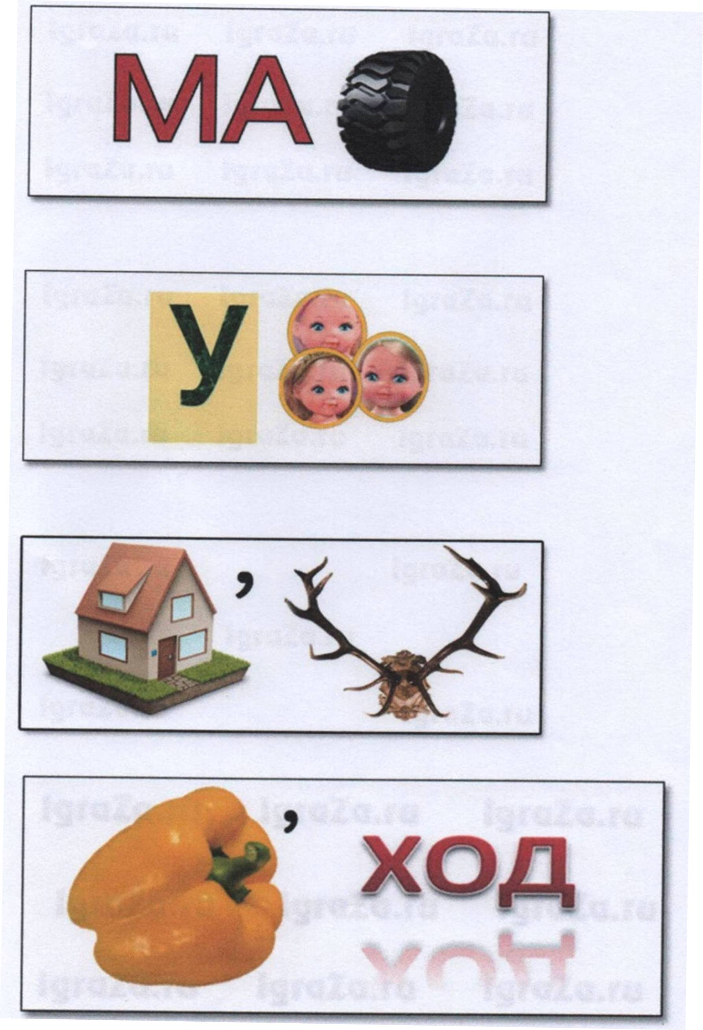

Приложение 3

Таблица подсчёта баллов викторины «Азбука безопасности»

|  |  |  |  |  |
| --- | --- | --- | --- | --- |
| Команда  Станция |  | |  | |
| Баллы | Всего | Баллы | Всего |
| Правильные загадки |  |  |  |  |
| Светофор |  |  |  |  |
| Пазлы |  |  |  |  |
| Пропущенные буквы |  |  |  |  |
| Переулок  ребусов |  |  |  |  |
| Итого: | |  | Итого: |  |